

АДМИНИСТРАЦИЯ ЧЕРКАССКОГО СЕЛЬСОВЕТА САРАКТАШСКОГО РАЙОНА ОРЕНБУРГСКОЙ ОБЛАСТИ

______________П О С Т А Н О В Л Е Н И Е_______________

Об организации и проведении месячника
по санитарной очистке, благоустройству
и озеленению территории Черкасского сельсовета

В целях наведении порядка на придомовых территориях, общественных местах и производственных участках объявить с 4 апреля по 25 мая 2025 года месячник по санитарной очистке, благоустройству и озеленению территории Черкасского сельсовета:

1. Руководителям учреждений, независимо от форм собственности, домовладельцам населенных пунктов Черкассы, Александровка с 4 апреля организовать работы по санитарной очистке, благоустройству и озеленению закрепленных и прилегающих территорий.
2. 18 апреля 2025 года объявить общим субботником по наведению санитарного порядка на прилегающих территориях и кладбищах сел.
3. Утвердить план мероприятий месячника по санитарной очистке, благоустройству и озеленению территории Черкасского сельсовета согласно приложению.
4. Настоящее постановление вступает в силу после дня его обнародования и подлежит размещению на официальном сайте сельсовета.
5. Контроль за исполнением настоящего постановления возложить на заместителя главы администрации Черкасского сельсовета Имамбаева М.М.
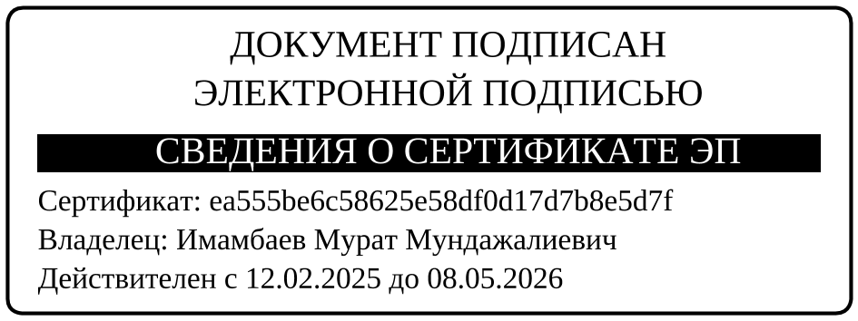

Глава сельсовета М.М.Имамбаев

Разослано: администрации района, прокуратуре района, руководителям учреждений, места для обнародования, сайт сельсовета, в дело.
Приложение
к постановлению администрации
Черкасского сельсовета от 01.04.2025 № 29-п

План мероприятий по санитарной очистке и благоустройству территории населённых пунктов Черкасского сельсовета Саракташского района Оренбургской области

№ п/п | Наименование мероприятия | Дата проведения | Ответственные
1. | Провести аппаратное совещание при главе сельсовета с участием руководителей учреждений по вопросу проведения месячника по санитарной очистке и благоустройству территории сельсовета. | 02.04.2025 | Имамбаев М.М.
2. | Вопрос проведения месячника по санитарной очистке и благоустройству территории сельсовета рассмотреть на собраниях граждан. | апрель | Имамбаев М.М.
3. | Принятие мер по проведению месячника с привлечением населения, организаций и предприятий, расположенных на территории Черкасского сельсовета, граждан, владеющие домами на правах личной собственности и т. д.) для проведения работ по благоустройству поселения. | апрель-май | Администрация,  Руководители учреждений,  староста  с. Александровка.
4. | Проводить информационно - разъяснительную работу среди населения по вопросам проведения благоустройства, озеленения и санитарной очистке населённых пунктов. | апрель-октябрь | Администрация,  Руководители учреждений,  староста  с. Александровка.
5. | Ремонт детских площадок на территории сельсовета. | июнь | Администрация,  староста  с. Александровка.
6. | Очистка от мусора русла ручья Черкасский | июнь-июль | Администрация,  МОБУ «Черкасская СОШ»
7. | Очистка от мусора, озеленение территории стадиона и прилегающей к нему территории МОБУ «Черкасская СОШ» | май-июль | МОБУ «Черкасская СОШ»
8. | Благоустройство парка в центре с. Черкассы (уборка мусора, выпиливание сухих деревьев, обрезка сухих веток, побелка деревьев. | апрель - май | Администрация,  Черкасская СОШ, ДК с. Черкассы
9. | Благоустройство территории памятников, посвященных событиям ВОВ с. Черкассы, с. Александровка (очистка территории от мусора). | апрель-май | Администрация, МОБУ «Черкасская СОШ»,  Руководители учреждений.
10. | Организовать разбивку клумб и цветников в парке, в центре с. Черкассы возле здания администрации. | май-июнь | Администрация.
11. | Принятие мер по ликвидации несанкционированных свалок и дальнейшее недопущение их образования. | апрель – октябрь | Администрация
12. | Организация субботников по уборке территории с. Черкассы, с. Александровка. | апрель-май | Администрация,  Руководители учреждений,  староста  с. Александровка.
13. | Ямочный ремонт асфальтового покрытия и очистка от мусора придорожных полос. | май-август | Администрация.
14. | Обкашивание придомовых территорий поселения, административного центра, стадиона, детской площадки, территорий предприятий и организаций поселения. | июнь-август | Администрация, руководители всех форм собственности поселения, население
15. | Выявление административных правонарушений правил благоустройства. | круглый год | Административная комиссия
16. | Предусмотреть в бюджете сельсовета денежные средства на реализацию мероприятий по благоустройству территории сельсовета, в том числе на 2025 год. | апрель-октябрь | главный бухгалтер  администрации Стрельникова Е.С.

